**Aula de CDM - Ambiente Compartilhado**

**Boa dia pessoal !**

**Prof. Yoshi**

____________________________________________________________________________

**Aula CDM - 01 - 20/03/2020 - Lista 01**

Vamos começar a aula às 10h...

Pessoal, voces tem instalado o anaconda no PC de voces ?

Já volto...voltei

Tudo bem pessoal ?

# Programa Exercicio 02 - Matplotlib - Fazer gráficos

#data: 27/03/2020

#Por: Yoshi

import numpy as np #biblioteca do matlab

import pandas as pd # biblioteca R

import matplotlib.pyplot as plt # biblioteca de graficos

tp = [24.2, 24.6, 23.6, 21.1, 18.9, 16.7, 16.5, 16.9, 17.9, 19.6, 21.3, 23.0]; # criar uma list com 12 várias variáveis (temp média de floripa)

tp2 = np.array(tp); # converto minha list em um array (utilizo a biblioteca numpy para converter a list em um array)

mes=np.arange(1,13,1); # faz um array de 1 a 12 , com step de 1

plt.plot(mes,tp2,linewidth=1.0, color='r',marker='.') # faço o gráfico da minha variável tp2

plt.title('Gráfico de temperatura média mensal - Floripa',fontsize=14) # insere título no gráfico com fonte de 14

plt.xlabel('Tempo [mês]',fontsize=14) # insere nome no eixo X com fonte de 14

plt.ylabel('Temperatura [$\circ C$]',fontsize=14) # insere o nome no eixo y com fonte de 14

plt.xticks(np.arange(0,13, step=2),fontsize=14) # defino a descrição da escala de 0 a 12 com step de 1

plt.yticks(np.arange(15,27, step=2),fontsize=14) # defino a descrição da escala de 15 a 27 com step de 2

plt.grid() # desenha as linhas de grade

plt.tight_layout() # ajusta para o tamanho da janela

|  |  |
| --- | --- |
|  |  |

Fim de aula

____________________________________________________________________________

**Aula CDM - 02 - 03/27/2020 - Lista 02**

Próxima aula 27/03/20 - finalizar o gráfico e sua formatação, fazer gráfico com 2 variáveis

# Exercício 02, Exemplo 02 - Criar um gráfico com 2 variáveis (segundo eixo)

#data: 27/03/2020

#Por: Yoshi

import numpy as np #biblioteca do matlab

import pandas as pd # biblioteca R

import matplotlib.pyplot as plt # biblioteca de graficos

#___________variáveis_____

tp = [24.2, 24.6, 23.6, 21.1, 18.9, 16.7, 16.5, 16.9, 17.9, 19.6, 21.3, 23.0]; # criar uma list com 12 várias variáveis (temp média de floripa)

tp2 = np.array(tp); # converto minha list em um array (utilizo a biblioteca numpy para converter a list em um array)

chuva = np.array([162.7, 196.9, 173.0, 92.8, 96.9, 89.5, 99.5, 95.3, 134.2, 109.8, 130.2, 137.0]); # cria um array dos valores de chuva mensal

mes=np.arange(1,13,1); # faz um array de 1 a 12 , com step de 1

#__________________Gráfico______________________________

fig, ax1 = plt.subplots() # defino o nome da minha figura (fig) e nome do meu eixo (ax1)

ax2 = ax1.twinx() # defino o nome do meu segundo eixo (ax2)

ax1.bar(mes,chuva, color='b',label = 'Precipitação') # faço o gráfico de precipitação no eixo (ax1), lado esquerdo

ax2.plot(mes,tp, color='r', linewidth=1,marker='o',label = 'Temperatura') # faço o gráfico de temperatura no eixo (ax2), lado direito

plt.title('Gráfico de Temp e Precipitação média mensal - Floripa',fontsize=14) # título do gráfico

ax1.set_xlabel('Tempo [mês]',fontsize=14) # eixo X é comum para as duas variáveis

ax1.set_ylabel('Precipitação [mm]',fontsize=14) # defino o título no eixo ax1

ax2.set_ylabel('Temperatura [$\circ C$]',fontsize=14) # defino o título no eixo ax2

# Ajuste a escala e a faixa da variável

ax1.xaxis.set(ticks=range(0,13,1),ticklabels=[' ','jan','fev','mar','abr','mai','jun','jul','ago','set','out','nov','dez',''])

ax1.yaxis.set(ticks=range(0,220,20))

ax2.yaxis.set(ticks=range(15,30,2))

fig.legend(loc=(0.6,0.75)) # mostra a legenda

# faixa toda da variável

ax1.set_xlim((0,13))

ax2.set_ylim((15,29))

#ax1.grid()

plt.show()

plt.tight_layout()

|  |  |
| --- | --- |
|  |  |

# Exercício 02, Exemplo 03 - Criar Múltiplos gráficos (subplot)

#data: 27/03/2020

#Por: Yoshi

import numpy as np #biblioteca do matlab

import pandas as pd # biblioteca R

import matplotlib.pyplot as plt # biblioteca de graficos

#___________variáveis_____

tp = np.array([24.2, 24.6, 23.6, 21.1, 18.9, 16.7, 16.5, 16.9, 17.9, 19.6, 21.3, 23.0]); # cria um array dos valores de temperatura mensal

chuva = np.array([162.7, 196.9, 173.0, 92.8, 96.9, 89.5, 99.5, 95.3, 134.2, 109.8, 130.2, 137.0]); # cria um array dos valores de chuva mensal

pressao = np.array([1010.5, 1011.1, 1012.4, 1014.5, 1015.7, 1017.0, 1018.1, 1017.3, 1016.7, 1014.6, 1012.1, 1010.9]); # cria um array dos valores de pressao mensal

umidade = np.array([81.0, 82.0, 82.0, 82.0, 83.0, 83.0, 84.0, 83.0, 83.0, 81.0, 80.0, 80.0]);# cria um array dos valores de umidade mensal

mes=np.arange(1,13,1); # faz um array de 1 a 12 , com step de 1

fig , axes = plt.subplots(4,1); # defino a minha figura para 04 subplots (04 gráficos)

([ax1,ax2,ax3,ax4])=axes # definir o nome dos meus eixos em uma matriz de 4 x 1

#([ax1,ax2],[ax3,ax4])=axes # definir o nome dos meus eixos em uma matriz de 2 x 2

ax1.plot(mes,tp, color='r', linewidth=1,marker='o')

ax2.plot(mes,umidade, color='m',linewidth=1,marker='*')

ax3.plot(mes,pressao, color='g', linewidth=1,marker='+')

ax4.bar(mes,chuva, color='b')

ax1.set_title('Gráfico Climatologia - Floripa',fontsize=14) # Faz o Título do gráfico (somente no primeiro)

ax4.set_xlabel('Tempo [mês]',fontsize=10) # Faz a descrição nos eixos X

# Faz a descrição nos eixos Y

ax1.set_ylabel('Temp [$\circ C $]',fontsize=10)

ax2.set_ylabel('UR [$\%$]',fontsize=10)

ax3.set_ylabel(r'$P_{atm}$ [$hPa$]',fontsize=10)

ax4.set_ylabel('Prec [$mm$]',fontsize=10)

# Define a escala de cada variável

ax1.yaxis.set(ticks=range(15,35,5))

ax2.yaxis.set(ticks=range(70,110,10))

ax3.yaxis.set(ticks=range(1005,1025,5))

ax4.yaxis.set(ticks=range(0,220,50))

ax4.xaxis.set(ticks=range(0,13))

ax4.xaxis.set(ticklabels=[' ','jan','fev','mar','abr','mai','jun','jul','ago','set','out','nov','dez',''])

#ax1.legend(['Média Temp']);

ax1.xaxis.set_visible(False)

ax2.xaxis.set_visible(False)

ax3.xaxis.set_visible(False)

ax4.xaxis.set_visible(True)

plt.show()

plt.tight_layout()

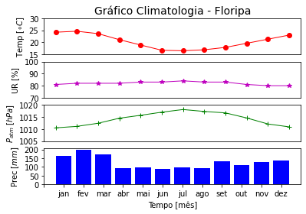

Fim de aula !!

____________________________________________________________________________

Aula CDM - 03 - 30/03/2020 - Lista 03

Bom dia !!

Estou no aguardo de voces....

Fazer um gráfico de correlação entre duas variáveis.

# Exercício 02, Exemplo 04 - Faz o gráfico de Correlação

#data: 30/03/2020

#Por: Yoshi

import numpy as np #biblioteca do matlab

import pandas as pd # biblioteca R

import matplotlib.pyplot as plt # biblioteca de graficos

#___________variáveis_____

tp = np.array([24.2, 24.6, 23.6, 21.1, 18.9, 16.7, 16.5, 16.9, 17.9, 19.6, 21.3, 23.0]); # cria um array dos valores de temperatura mensal

chuva = np.array([162.7, 196.9, 173.0, 92.8, 96.9, 89.5, 99.5, 95.3, 134.2, 109.8, 130.2, 137.0]); # cria um array dos valores de chuva mensal

pressao = np.array([1010.5, 1011.1, 1012.4, 1014.5, 1015.7, 1017.0, 1018.1, 1017.3, 1016.7, 1014.6, 1012.1, 1010.9]); # cria um array dos valores de pressao mensal

umidade = np.array([81.0, 82.0, 82.0, 82.0, 83.0, 83.0, 84.0, 83.0, 83.0, 81.0, 80.0, 80.0]);# cria um array dos valores de umidade mensal

mes=np.arange(1,13,1); # faz um array de 1 a 12 , com step de 1

fig = plt.figure()

x=tp; y=pressao # defino temperatura no eixo X e pressão no eixo Y

plt.scatter(x,y) # faz gráfico de correlação entre temperatura e pressão

coef = np.polyfit(x,y,1) # meus coeficientes angular a=-0.88 e linear b=1.03 (eq. linear y(x) = ax +b)

f = np.poly1d(coef) # cria a função f(x), ou y(x)

plt.plot(x,f(x),'r') # faz o gráfico da curva ajustada

plt.title('Gráfico de Correlação Temperatura vs. Pressão - Floripa',fontsize=14)

plt.ylabel('Pressão atmosférica [hPa]',fontsize=14)

plt.xlabel('Temperatura do ar [$\circ C$]',fontsize=14)

plt.yticks(np.arange(1010,1020, step=2),fontsize=14)

plt.xticks(np.arange(15,29, step=2),fontsize=14)

plt.legend(['Simulado','Observado']);

plt.xlim((15,27))

plt.ylim((1010,1019))

plt.grid()

plt.show() # mostra o gráfico na tela ( spyder, jupyter notebook), caso não esteja configurado para mostrar automaticamente

plt.tight_layout() # ele ajusta o gráfico na janela da figura

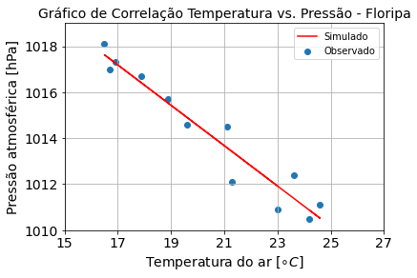

# Exercício 02, Exemplo 05 - Faz o gráfico de Histograma (Distribuição)

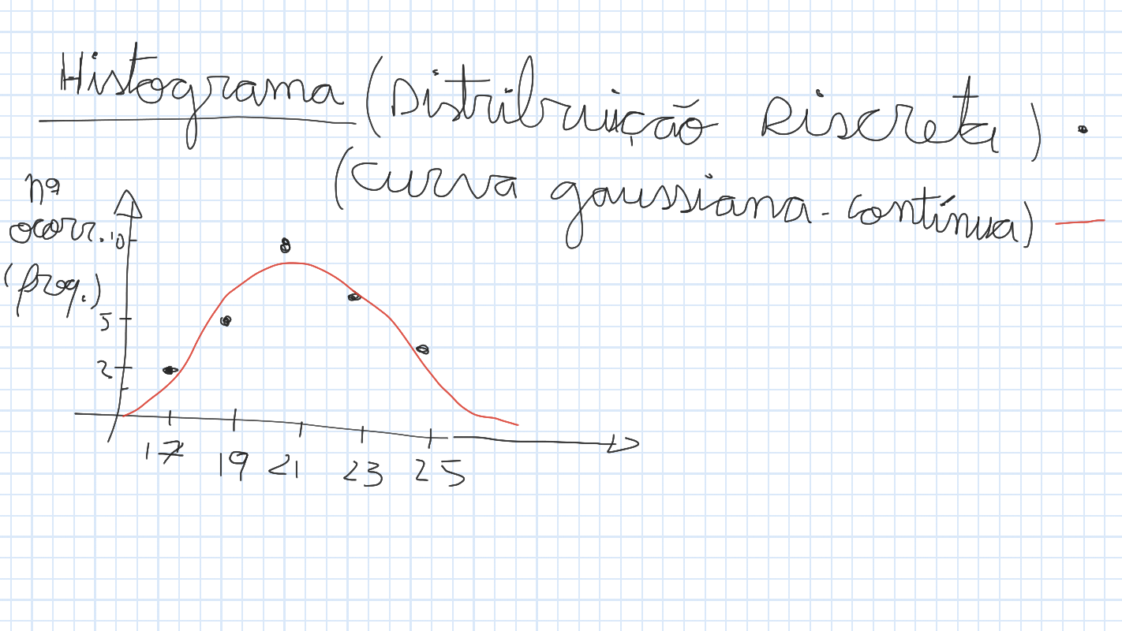

<https://jamboard.google.com/d/17jdNhcb-09tRweJau7Op9Csrt_ueccTm5azxgIg-SOQ/viewer>

# Exercício 02, Exemplo 05 - Faz o gráfico de Histograma

#data: 30/03/2020

#Por: Yoshi

import numpy as np #biblioteca do matlab

import pandas as pd # biblioteca R

import matplotlib.pyplot as plt # biblioteca de graficos

from numpy import genfromtxt # Faz a leitura de cada linha e converte a string no formato de array (números -float)

uri="https://raw.githubusercontent.com/sakagamiyoshiaki/CDM/master/IFSC-032011.txt" # endereço onde estão os dados histórico (amostra de março de 2011 da estação do IFSC)

# ano, mes, dia, hora, min, temp, umid, press, chuva, vel, dir

data = genfromtxt(uri, delimiter=',')

fig =plt.figure()

y=data[:,5] # temperatura

bins2=np.arange(1,30,0.5) # são minhas "classes"

plt.hist(y,bins2); # Faz o gráfico de distribuição discreta (histograma)

plt.ylabel('Número de ocorrências [-]');

F=data[:,5]>15

y1=data[F,5]

#plt.hist(y1,bins2); # Faz o gráfico de distribuição discreta (histograma) - com filtro temperatura <15 , excluído

#count, bins, ignored = plt.hist(y1, 30, density=True)

#count*8033 # tenho o total de ocorrências em cada bin

Fim de aula

____________________________________________________________________________

**Aula CDM - 04 - 03/04/2020 - Lista 03**

Próxima aula sexta 03/04/2020 ( continuação dos gráficos - histograma - distribuição gaussiana - normal)

#Continuação do script acima - Programa para fazer a curva normal (gaussiana)

count, bins, ignored = plt.hist(y1, 30, density=True)

mu=np.mean(y1); #media de y1 - temperatura filtrada

sigma=np.std(y1); #desvio padrão de y1 (temperatura filtrada acima de 15C)

YY=1/(sigma * np.sqrt(2*np.pi))*np.exp( - (bins2 - mu)**2/(2*sigma**2) ) # curva normal (gaussina)

plt.plot(bins2,YY,linewidth=2, color='r')

plt.ylabel('Frequencia [-]',fontsize=14)

plt.xlabel('Temperatura do ar [$\circ C$]',fontsize=14)

#plt.yticks(np.arange(0,1, step=0.05),fontsize=14)

plt.xticks(np.arange(12,31, step=2),fontsize=14)

plt.legend(['Simulado','Observado']);

plt.xlim((12,30))

#plt.ylim((0,1))

#plt.grid()

plt.show()

plt.tight_layout()

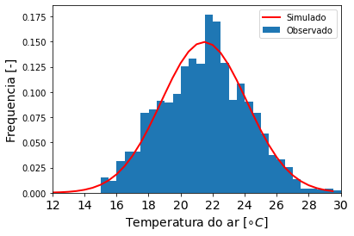

#Programa para fazer a rosa dos ventos

#!pip install windrose

from windrose import WindroseAxes

ws=data[:,9]

wd=data[:,10]

ax = WindroseAxes.from_ax()

ax.bar(wd, ws, normed=True, opening=1, edgecolor='white')

ax.set_legend()

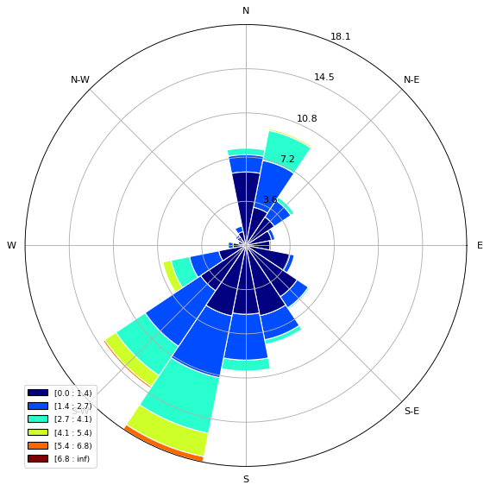

____________________________________________________________________________

**Aula CDM - 05 - 06/04/2020 - Lista 04**

#Lista Exercício 04 - Numpy Basic

#Cheat Sheet - Python Numpy

#Por: Yoshi

#Data: Jan/2020

#Principais bibliotecas

import pandas as pd

import numpy as np

from matplotlib import pyplot as plt

from numpy import genfromtxt

!pip install windrose

import meteorologia as mt #(tem que fazer um upload da arquivo no Colab)

#Criei um array 1D

x0=np.arange(-3,10,1);

x1=np.arange(0,10,0.01);

x2=np.arange(-3,3,0.1);

y0=x0 # função linear

y1=np.log(x1); # função ln ( log natural)

y2=np.exp(x2); # função e^x (exponencial)

plt.plot(x0,y0)

plt.plot(x1,y1)

plt.plot(x2,y2)

a=np.ones(10,dtype=np.int16)*np.nan # exemplo de criar um array nulo

#%% Exemplo 02 - Criar uma função ( converter temperatura em kelvin)

tp=np.arange(15,30,1);

#tp=np.ones((25,25),dtype=np.int16)*25

#Definir uma função no python

tk=tp+273. # Estrutura de função (1)

def ConverterTK(x): # Estrutura de função (2)

y=x+273.15

return y

TCK=lambda x:x+273.15 # Estrutura de função (3)

import meteorologia as mt # Estrutura de função (4)

mt.TK(10)

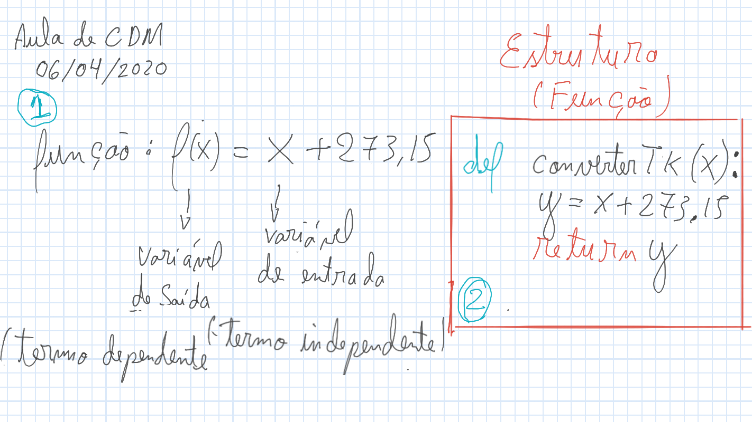

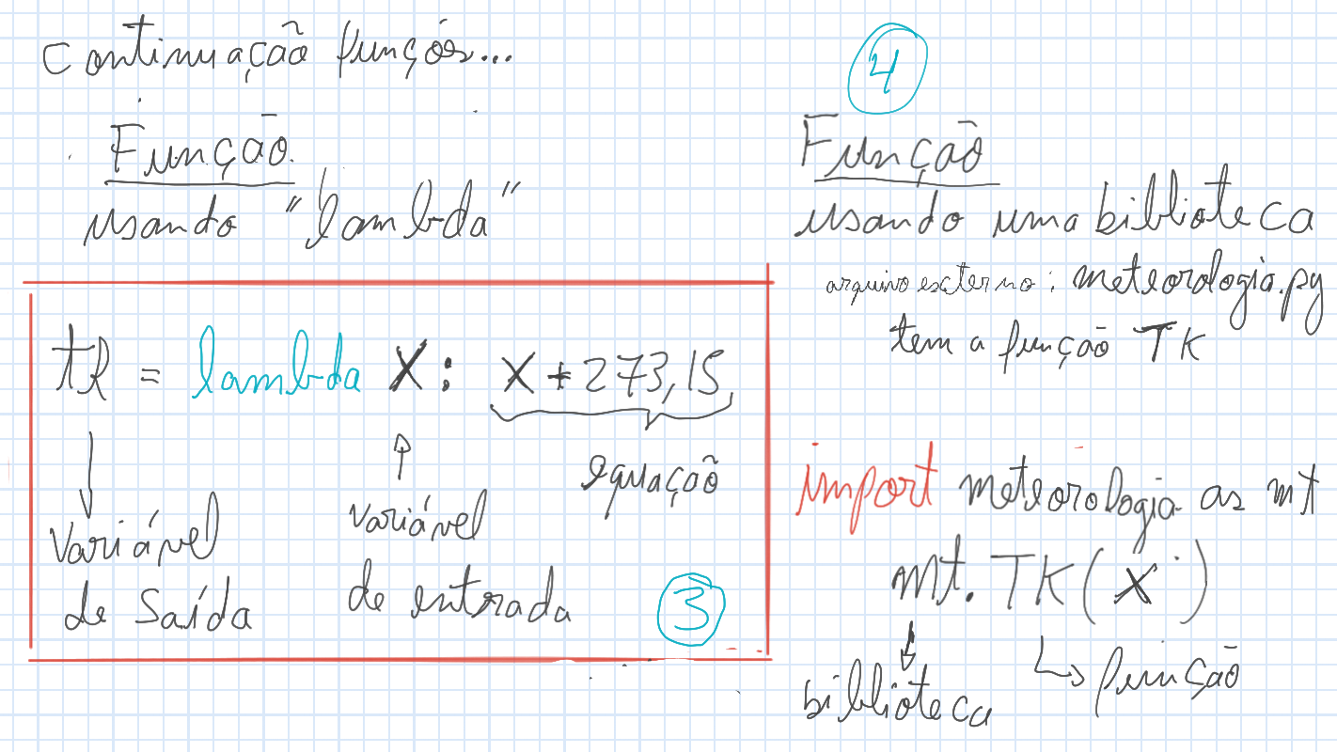

Fim de aula !

____________________________________________________________________________

**Aula CDM - 06 - 13/04/2020 - Lista 04**

import numpy as np #biblioteca do matlab

import pandas as pd # biblioteca R

import matplotlib.pyplot as plt # biblioteca de graficos

tp=25; po=1013; p=920;

TK2= lambda x: x+273

alt=-(287*TK2(tp)/9.81)*np.log(p/po)

np.round(alt)

def deltaH(a,b,c):

d=-(287*TK2(a)/9.81)*np.log(b/c)

return d

# Exercício 05 - Calcular a altitude

TK2= lambda x: x+273.15

# Definido a funcao para calcular a espessura da camada

def deltaH3(x1,x2,x3,x4):

yy=-((287*TK2(x1))/x4)*np.log(x2/x3)

return yy

altitude=data[:,0] # altutude

temp=data[:,1] # tempe

g=data[:,2]

pressao=data[:,3]*100 #

alt2=deltaH3(temp,pressao,1013,g) # calculo da altitude pela Hipsométrica

plt.scatter(pressao,altitude) # gráfico da tabela da atm padrão

plt.plot(pressao,alt2) # gráfico calculado

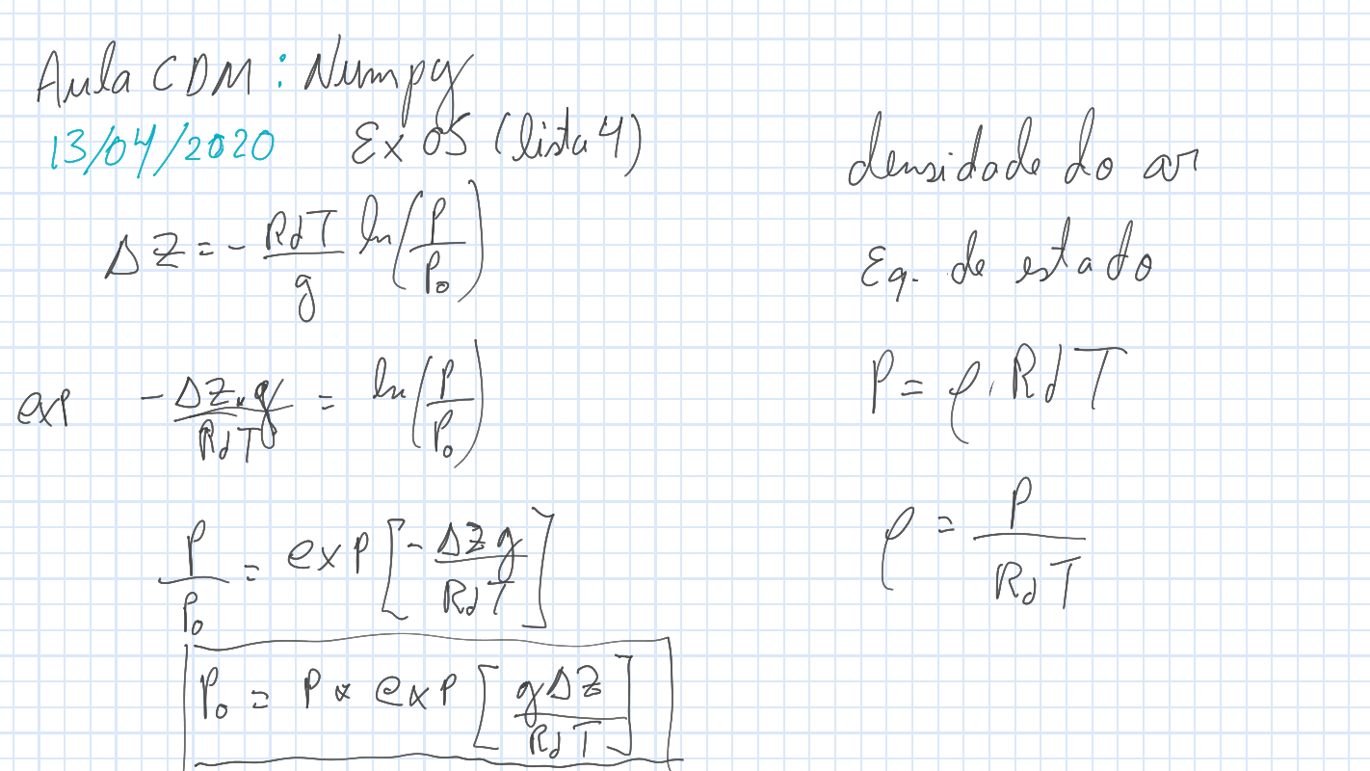

#%% Exemplo 05 - calcule a densidade do ar

altitude=data[:,0];

pressao=data[:,3]*10000;

tp=data[:,1];

rho=pressao/(287*(tp+273.15))

plt.scatter(data[:,4],data[:,0])

plt.plot(rho,altitude)

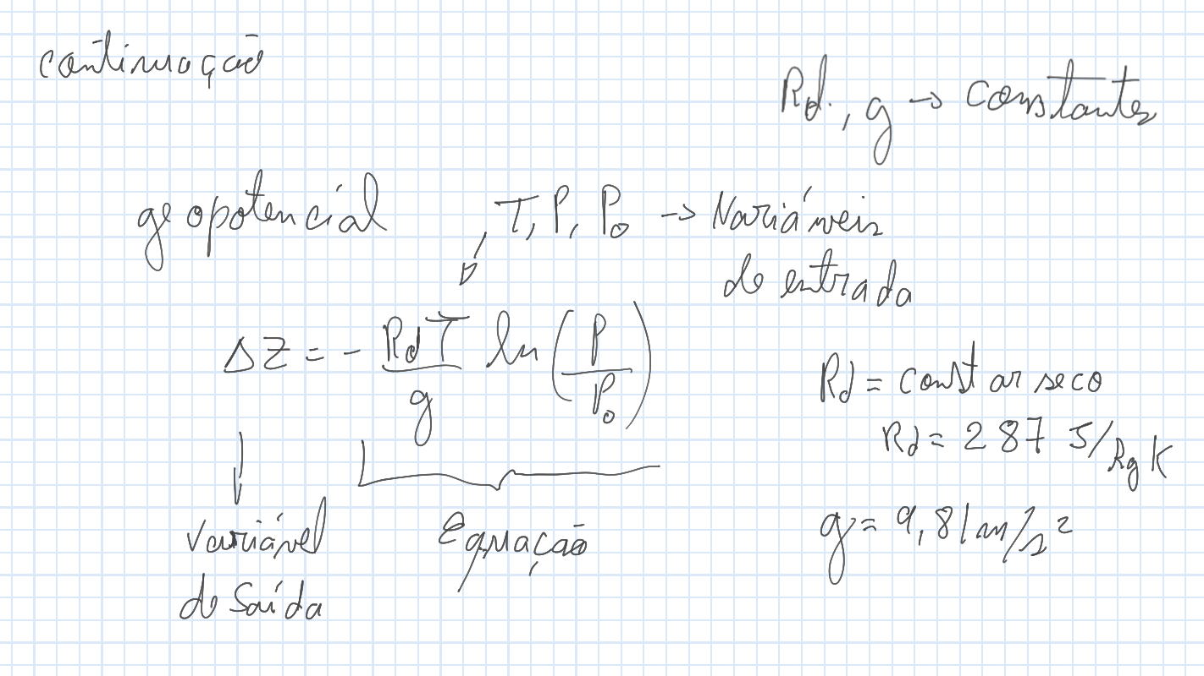

plt.scatter(tp,altitude)

plt.scatter(g,altitude)

____________________________________________________________________________

**Aula CDM - 07 - 17/04/2020 - Lista 05**

Uso de condicional (IF statement)

#Lista Exercício 05 - Numpy Basic

#Cheat Sheet - Python Numpy

#Por: Yoshi

#Data: Jan/2020

#Principais bibliotecas

import pandas as pd

import numpy as np

from matplotlib import pyplot as plt

from numpy import genfromtxt

# endereço do arquivo de dados

uri='https://raw.githubusercontent.com/sakagamiyoshiaki/CDM/master/dados-vento.csv'

data = genfromtxt(uri, delimiter=';') # abrir e ler o arquivo

vel=data[:,0]; # seleciona os dados de velocidade

teta=data[:,1]; # seleciona os dados de direcao

#Decompisição do vento - anemometro de copo e biruta

u=-vel*np.sin(teta*np.pi/180)

v=-vel*np.cos(teta*np.pi/180)

plt.plot(u)

plt.plot(v)

# Composição do vento do anemometro Sonico

uu=data[:,2]; # componente u ( direcao leste-oeste)

vv=data[:,3]; # componente v ( direção norte-sul)

wind=np.sqrt(uu**2+vv**2)

plt.plot(wind)

plt.plot(vel)

#Composição da direção do vento - Utilizando a estrutura condicional (IF)

uu[uu==0]=np.nan # excluo valores de uu=0 => uu=NaN (dado invalido)

vv[vv==0]=np.nan # excluo valores de vv=0 => vv=NaN (dado invalido)

def comp(x1,x2):

y0=np.arctan(x1/x2)*180/np.pi;

if (x1>0 and x2>0): # Q1 - primeiro quadrante

y=y0+180

return y

elif (x1<0 and x2>0): # Q2 - segundo quadrante

y=y0+180

return y

elif (x1<0 and x2<0): # Q3 - terceiro quadrante

y=y0

return y

elif (x1>0 and x2<0): # Q4 - quarto quadrante

y=y0+360

return y

composicao=np.vectorize(comp); # vetorizar (calcular celula a celula), senão o IF considera toda a coluna

direcao=composicao(uu,vv)

plt.plot(direcao)

plt.plot(teta)

____________________________________________________________________________

**Aula CDM - 08 - 20/04/2020 - Lista 06**

Uso de Looping ( For , while)

# Simbolos de condicional:

# == igual

# != diferente

# > maior

# < menor

# >= maior e igual

# <= menor e igual

# ( x>5 and x<10 ) - intersecção

# ( x<5 or x<10 ) - uniao

a=np.array([1,4,2,6,3,4,5,6,7,8,8,10,12,5])

b=a.copy()

for i in range(0,14): # loop

if (a[i]>5): # condicional

b[i]=0

else: # senao

b[i]=1

print(b)

vel=data[:,0]; # valores de velocidade

v2=vel.copy() # fiz uma copia

for i in range(0,1440): # looping

if (vel[i]<1 or vel[i]>3 ): # se velocidade maior que 3

v2[i]=vel[i] # entao v2 vai ser nula

else: # senao v2 é a vel

v2[i]=np.nan

x = np.ones(10)*np.nan

for i in range(0,10): # looping - faz uma iteracao de 0 a 9

x[i]=i # constroi uma sequencia de 0 a 9

# converter m/s em km/h elemento por elemento

x = np.ones(1440)*np.nan

for i in range(0,1440):

x[i]=vel[i]*3.6

plt.plot(x)

x = np.ones(120)*np.nan

i=0

while i < 10:

print(i)

i += 1 # contador ( ele soma +1 a cada iteracao)

x = np.ones(1440)*np.nan

i=0

while i < 1440:

x[i]=vel[i]*3.6

i += 1 # contador ( ele soma +1 a cada iteracao)

plt.plot(x)

____________________________________________________________________________

**Aula CDM - 09 - 24/04/2020 - Lista 06**

#Lista Exercício 06 - Looping

#Cheat Sheet - Python Numpy

#Por: Yoshi

#Data: Jan/2020

#Principais bibliotecas

import pandas as pd

import numpy as np

from matplotlib import pyplot as plt

from numpy import genfromtxt

from matplotlib import cm

uri='https://raw.githubusercontent.com/sakagamiyoshiaki/CDM/master/chuva.dat'

A = genfromtxt(uri, delimiter=',')

#A = genfromtxt('chuva.dat', delimiter=',')

ano=A[:,0]

mes=A[:,1]

dia=A[:,2]

chuva=A[:,3]

chuva1980=chuva.copy()

for i in range(0,11294):

if ano[i]==1980:

chuva1980[i]=chuva[i]

else:

chuva1980[i]=0

plt.plot(chuva1980)

chuvaAno=np.ones(31)*np.nan

year=np.arange(1980,2011)

for i in range(0,31):

chuvaAno[i]=np.nansum(chuva[ano==1980+i])

plt.bar(year,chuvaAno)

chuvaMes=np.ones(12)*np.nan

month=np.arange(1,13)

for i in range(0,12):

chuvaMes[i]=np.nansum(chuva[mes==i+1])/30

plt.bar(month,chuvaMes);

plt.xticks(np.arange(0,13, step=1));

# anomalia anual

for i in range(0,31):

chuvaAno[i]=np.nansum(chuva[ano==1980+i])

chuvaAno[chuvaAno==0]=np.nan

chuvaTm=np.nanmean(chuvaAno) # media de 30 de chuva

chuvaTm

anomalia = chuvaAno-chuvaTm

plt.bar(year,100*(anomalia/chuvaTm))

# total de chuva de cada mes e cada ano

chuvaT = np.ones((12,31))

for i in range(0,31):

for j in range(0,12):

chuvaT[j][i]=np.nansum(chuva[(ano==1980+i) & (mes==j+1)])/30

chuvaT[chuvaT==0]=np.nan

plt.contourf(chuvaT);

____________________________________________________________________________

**Aula CDM - 10 - 27/04/2020 - Lista 06 e Revisão/Avaliação**

#Avaliacao 01 - exercicio 03

uri='https://origin.cpc.ncep.noaa.gov/products/analysis_monitoring/ensostuff/detrend.nino34.ascii.txt'

A = genfromtxt(uri)

dd=np.arange('1950-01', '2020-04', dtype='datetime64[M]')

plt.plot(dd,A[1:,4])

plt.grid()

____________________________________________________________________________

**Aula CDM - 11 - 04/05/2020 - Revisão da Avaliação**

Bom Dia pessoal !

Apesar da suspensão do calendário, tem-se a possibilidade de continuar as atividades remotamente entre professor e aluno caso ambos queiram.

Da minha parte, estou à disposição para a continuidade das atividades online como a gente tem feito. Isso poderá ser validado depois.

Vou ficar até as 8h por aqui. Caso não tenha presença de nenhum aluno, estarei finalizando a transmissão e ficarei à disposição por email.

Att,

Prof. Yoshi

____________________________________________________________________________

**Aula CDM - 11 - 08/05/2020 - Lista 07**

Bom Dia, vamos começar a aula às 9:45h

#Principais bibliotecas

import pandas as pd

import numpy as np

from matplotlib import pyplot as plt

from numpy import genfromtxt

from matplotlib import cm

#A1 = np.loadtxt('CR1000_saida1min.dat', delimiter=',',skiprows=1,dtype=float)

#A = genfromtxt(uri)

# 'df" é meu dataframe

df = pd.read_csv('CR1000_saida1min.dat',header=1,skiprows=[2,3]);

df[df=='NAN']=np.nan

df

plt.plot(np.arange(0,100, step=1),df['Tagua_Avg'][150:250].astype(float));

plt.plot(np.arange(0,100, step=1),df['Tterra_Avg'][150:250].astype(float));

plt.legend(['Tagua','Tterra']);

plt.title('Gráfico de Experimento - Terra-agua',fontsize=14);

plt.xlabel('Tempo [min]',fontsize=14)

plt.ylabel('Temperatura [$\circ C$]',fontsize=14)

plt.xticks(np.arange(0,110, step=10),fontsize=14);

plt.yticks(np.arange(20,50, step=5),fontsize=14);

plt.grid()

Resolução Avaliação 01 - exercício 01

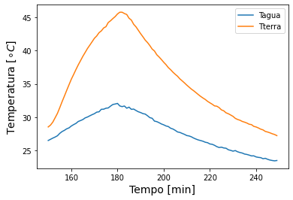

____________________________________________________________________________

**Aula CDM - 12 - 13/05/2020 - Lista 07**

Bom Dia,

Hoje a aula será sobre como abrir arquivo de dados em diferentes formatos

#Lista Exercício 07 - Import data

#Principais bibliotecas

import pandas as pd

import numpy as np

from matplotlib import pyplot as plt

#%% Exemplo 01 - Importar arquivo texto sem cabeçalho

uri='https://raw.githubusercontent.com/sakagamiyoshiaki/CDM/master/saida2010.txt'

A1 = np.loadtxt(uri, delimiter=',',skiprows=1,dtype=float)

plt.plot(A1[:,6])

df1 = pd.read_csv(uri,header=0);

#%% Exemplo 02 Importar arquivo texto com cabeçalho e timestamp

uri='https://raw.githubusercontent.com/sakagamiyoshiaki/CDM/master/IFSC_IFSC60.dat'

A2 = np.loadtxt(uri, delimiter=',',skiprows=5,usecols=range(1,12))

df2 = pd.read_csv(uri,header=1,skiprows=[2,3]);

plt.plot(df2['Temp_ar_Max'])

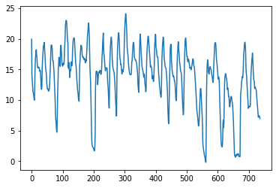

#%% Exemplo 03 Importar dados Merra (netcdf)

#wget --load-cookies ~/.urs_cookies --save-cookies ~/.urs_cookies --auth-no-challenge=on --keep-session-cookies --content-disposition -i url.txt

#https://disc.gsfc.nasa.gov/datasets/M2T1NXSLV_5.12.4/summary?keywords=%22MERRA-2%22

import pandas as pd

import matplotlib.pyplot as plt

import numpy as np

#!pip install netcdf4

import xarray as xr

import netCDF4

#nc = xr.open_dataset('AirTEMP_BuenosAires.nc');

nc = netCDF4.Dataset('AirTEMP_BuenosAires.nc');

#nc = netCDF4.Dataset('https://github.com/sakagamiyoshiaki/CDM/blob/master/AirTEMP_BuenosAires.nc?raw=true');

h = nc.variables['T2M']

times = nc.variables['time']

jd = np.array(netCDF4.num2date(times[:],times.units), dtype='datetime64[s]')

hs = pd.Series(h[:,0,0],index=jd)

plt.plot(hs)

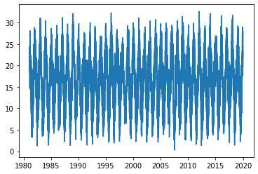

#%% Exercio extra 07

uri='https://github.com/sakagamiyoshiaki/CDM/blob/master/Temperatura-Media-Compensada_NCB_1961-1990.xls?raw=true'

#uri='Temperatura-Media-Compensada_NCB_1961-1990.xls'

dfx = pd.read_excel(uri,header=3);

____________________________________________________________________________

**Aula CDM - 13 - 15/05/2020 - Lista 08**

Aula de introdução ao Pandas

Lista Exercício 08 - Introdução ao Pandas

#Cheat Sheet - Pandas Basics

#Por: Yoshi

#Data: Maio/2020

#Principais bibliotecas

import pandas as pd

import numpy as np

from matplotlib import pyplot as plt

#!pip install mpld3

#import mpld3

#mpld3.enable_notebook()

#%% Exemplo 01 - abrir um arquivo e transformar em Dataframe

uri='https://raw.githubusercontent.com/sakagamiyoshiaki/CDM/master/InmetFloripa2020.txt'

df = pd.read_csv(uri,header=0); # o comando pd.read_ já tranforma em dataframe

plt.plot(df['temp_inst'])

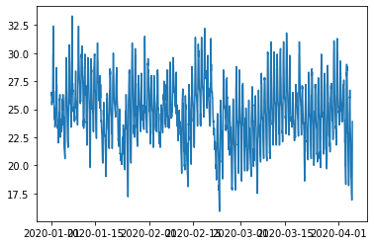

df

df.dtypes

df.T

df.sort_index(axis=0, ascending=False) # Ordenar o índice de forma ascendente

df['timestamp'] = pd.to_datetime(df['data'].astype(str) + ' ' + df['hora'].astype(str), format='%d/%m/%Y %H')

df.index=df['timestamp']

plt.plot(df['2020-02-10 00:00:00':'2020-02-15 00:00:00']['temp_inst'])

plt.plot(df['2020-02-10 00:00:00':'2020-02-15 00:00:00'][['temp_inst','temp_max','temp_min']])

df2=df.iloc[0:100,[3,6,9]] # seleção por posicionamento - coluna especifica

df2.to_csv('saida.csv') # salva os dados em um arquivo csv

____________________________________________________________________________

**Aula CDM - 14 - 18/05/2020 - Lista 09**

Bom dia !

#Principais bibliotecas

import pandas as pd

import numpy as np

from matplotlib import pyplot as plt

#!pip install mpld3

#import mpld3

#mpld3.enable_notebook()

uri='https://raw.githubusercontent.com/sakagamiyoshiaki/CDM/master/InmetFloripa2020.txt'

df = pd.read_csv(uri,header=0); # o comando pd.read_ já tranforma em dataframe

df['timestamp'] = pd.to_datetime(df['data'].astype(str) + ' ' + df['hora'].astype(str), format='%d/%m/%Y %H')

df.index=df['timestamp']

df=df.sort_index(axis=0, ascending=True) # Ordenar o índice de forma ascendente

#df['precipitacao'].hist()

df.hist('temp_inst')

df['tk']=df['temp_inst']+273

f=lambda x:x+273.15 # função definda (coverte temperatura Celsius em kelvin)

df['temp_inst']=df['temp_inst'].apply(f) # aplica uma função em um Dataframe

df2.drop(df2.index[1:4])

df3=df.iloc[0:20,1:7]

df3

df3['temp_inst'][df3['temp_inst']>29]=np.nan; exluindo valores acima 29 graus e sustituindo por NaN

df3

df3['temp_inst'][(df3['temp_inst']>25) & (df3['temp_inst']<30)]=np.nan; #exluindo valores acima de 25 e abaixo de 29 graus e sustituindo por NaN

df3

df3['temp_inst'][(df3['temp_inst']<26) | (df3['temp_inst']>30)]=np.nan; #exluindo valores acima de 25 e abaixo de 29 graus e sustituindo por NaN

df3

df8=df.iloc[0:20,1:7]

df9=df8.copy() # copia do dataframe (não modufica quando df altera)

df10=df8 # clone do dataframe (modifica junto com o df)

df8.loc[(df8['temp_inst']<25.5) | (df8['temp_inst']>30),'temp_inst']=np.nan

df9

____________________________________________________________________________

**Aula CDM - 15 - 22/05/2020 - Lista 10**

Consistência de dados

#criar uma serie artificial completa

dt=pd.date_range(start='2010-03-01 00:00:00',end='2010-03-31 23:55:00',freq='05min'); # criar uma série temporal inteira

idx=pd.DatetimeIndex(dt) # serie temporal e transforma em index

df2 = df2.reindex(idx) # reindexar

# separa apenas os dados não duplicados

df6=df5.loc[~df5.index.duplicated(keep='last')]

# remover os dados manualmente

df6=df2.copy()

plt.plot(df6.tp)

df6.tp['2010-03-12 07:00:00':'2010-03-14 14:00:00']=np.nan

# preeecher a serie

df7=df6.fillna(0) # preencher com zero todo o dataframe

df8=df6.fillna(method='bfill') # preencher com os dados anterior

df10=df6.interpolate() # preencher fazendo interpolação

____________________________________________________________________________

**Aula CDM - 16 - 25/05/2020 - Lista 11**

Revisão do biblioteca Pandas - Dataframe

Lista 12 - Juntar os dataframes

* Join, merge e concat
* Concat - Multi-Index